***Ngày soạn: 04/11/2024***

***Ngày dạy: từ 08/11/2024 đến 21/11/2024***

## Tiết 14, 15. Bài 42. NHIỄM SẮC THỂ VÀ BỘ NHIỄM SẮC THỂ

### I. MỤC TIÊU

1. **Kiến thức**
   * NST là cấu trúc mang gene nằm trong nhân tế bào, là cơ sở vật chất chủ yếu của tính di truyền ở cấp độ tế bào của sinh vật nhân thực. Các gene sắp xếp theo chiều dọc trên NST.
   * Mỗi loài sinh vật có bộ NST đặc trưng về số lượng, hình dạng và cấu trúc.
   * Trong tế bào sinh dưỡng, các NST tồn tại thành từng cặp tương đồng. Bộ NST lưỡng bội chứa các cặp NST tương đồng, mỗi cặp gồm hai chiếc. Bộ NST trong các giao tử là bộ NST đơn bội, có số lượng NST giảm đi một nửa so với bộ NST trong tế bào sinh dưỡng.
   * NST được cấu tạo bởi chất nhiễm sắc, bao gồm DNA và protein histone. Mỗi NST đơn chứa một phân tử DNA và nhiều phân tử histone. Khi DNA tái bản, NST đơn trở thành NST kép.
   * Quan sát được hình dạng, vị trí phân bố của NST trong tế bào dưới kính hiển vi và vẽ hình ảnh NST vào vở.
2. **Năng lực**

*a) Năng lực khoa học tự nhiên*

* + Nhận thức khoa học tự nhiên: Nêu được khái niệm NST, mô tả được hình dạng NST, cấu trúc NST và cách sắp xếp gene trên NST; phân biệt được bộ NST lưỡng bội với bộ NST đơn bội và lấy ví dụ minh hoạ; quan sát được tiêu bản NST dưới kính hiển vi.
  + Tìm hiểu tự nhiên: Quan sát tiêu bản NST dưới kính hiển vi, chỉ ra đặc trưng của bộ NST lưỡng bội, liên hệ với bộ NST của người.
  + Vận dụng kiến thức, kĩ năng đã học: Vận dụng kiến thức bài học vào thực tế để lập kế hoạch học tập, làm việc hợp lí và khoa học. *b) Năng lực chung*
  + Tự chủ và tự học: Tìm kiếm thông tin, đọc SGK, quan sát tranh ảnh, sơ đồ, xem video, quan sát tiêu bản tế bào,…để tìm hiểu về NST và bộ NST ở sinh vật nhân thực.
  + Giao tiếp và hợp tác: Thảo luận nhóm một cách có hiệu quả theo đúng yêu cầu của GV trong các hoạt động học tập; hợp tác đảm bảo các thành viên trong nhóm đều được tham gia và trình bày.

1. **Phẩm chất**
   * Chăm chỉ: Chăm học, chịu khó tìm tòi tài liệu và thực hiện các nhiệm vụ học tập.
   * Trách nhiệm: Có trách nhiệm trong hoạt động nhóm, chủ động nhận và thực hiện nhiệm vụ được giao.

**II. THIẾT BỊ DẠY HỌC VÀ HỌC LIỆU** – SGK KHTN 9, kế hoạch bài dạy.

– Hình ảnh hoạt động mở đầu; hình ảnh, video, … về cấu trúc hiển vi, siêu hiển vi của NST.

– Phiếu học tập.

**PHIẾU HỌC TẬP SỐ 1**

1

. Viết các hình dạng tương ứng bên dưới mỗi NST trong hình dưới đây và chú thích

vị trí tâm động của NST ở hình d.

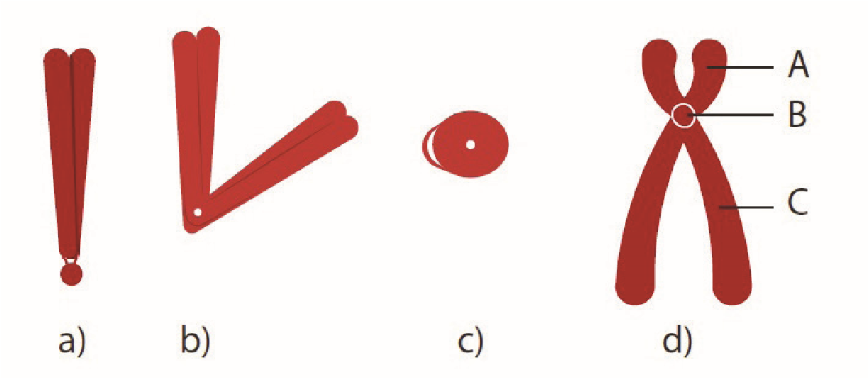

a)............................... b)............................... c)............................... d) ...............................

2

. Vẽ hình NST đơn và NST kép, trong đó có chú thích vị trí tâm động và tên gọi

riêng của mỗi NST đơn trong NST kép.

3

. Quan sát hình dưới đây và cho biết

a) Mỗi NST trong tế bào ở hình dưới chứa bao nhiêu phân tử DNA?

b) Các gene được sắp xếp như thế nào trên NST?

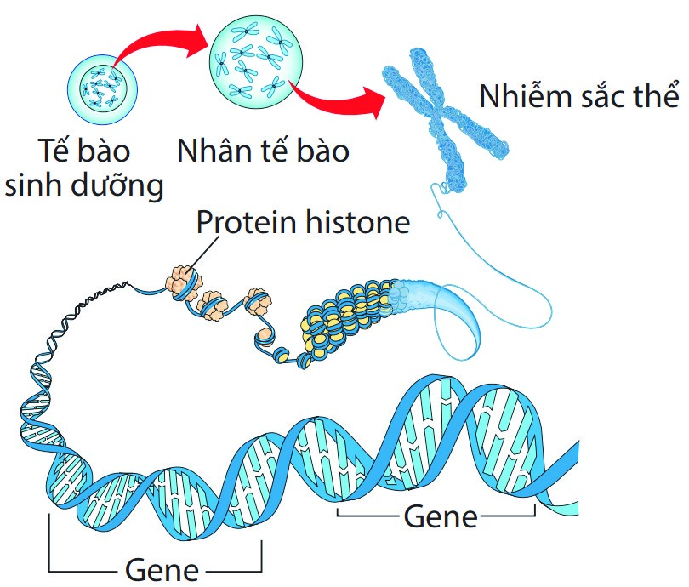

a) .............................................................................................................................................

b) ............................................................................................................................................

#### PHIẾU HỌC TẬP SỐ 2

1.Nêu điểm khác nhau giữa bộ NST lưỡng bội và bộ NST đơn bội

Bộ NST lưỡng bội Bộ NST đơn bội

2.Hoàn thành bảng sau về số lượng NST ở tế bào sinh dưỡng và tế bào giao tử của một số loài:

Loài Số lượng NST Số lượng NST trong tế bào sinh dưỡng

.

Số lượng NST

trong tế bào giao tử

Người 46

Tinh tinh 48

Gà 78

Cà chua 24

Ruồi giấm 8

Đậu hà lan 14

Ngô 20

Lúa nước 24

Bắp cải 18

3. Đọc SGK trang 184 và trả lời các câu hỏi sau:

1. Dựa vào thông tin nào có thể nhận biết được sự khác nhau về bộ NST giữa các loài?

............................................................................................................................................

............................................................................................................................................

............................................................................................................................................

1. Đúng hay sai khi nói rằng cà chua và lúa nước cùng có chung một bộ NST? Giải thích.

............................................................................................................................................

............................................................................................................................................

### III. TIẾN TRÌNH DẠY HỌC

1. **Hoạt động 1: Mở đầu**
   * 1. *Mục tiêu*

HS xác định được vấn đề cần học tập, tạo tâm thế hứng thú, sẵn sàng tìm hiểu kiến thức mới.

* + 1. *Tiến trình thực hiện*

|  |  |
| --- | --- |
| **Hoạt động của giáo viên và học sinh** | **Sản phẩm** |
| ***Bước 1: Chuyển giao nhiệm vụ học tập***   * GV chiếu hình ảnh về NST trong tế bào. Nêu vấn đề, yêu cầu HS hoạt động cặp đôi và trả lời câu hỏi: Trong nhân tế bào của các loài sinh vật chứa hàng nghìn đến hàng vạn gene. Gene trong tế bào được sắp xếp như thế nào để các thế hệ tế bào con sinh ra luôn nhận được các gene trong nhân của tế bào mẹ? * HS tiếp nhận nhiệm vụ.   ***Bước 2: Thực hiện nhiệm vụ học tập***   * HS chú ý theo dõi, kết hợp kiến thức của bản thân, suy nghĩ và trả lời câu hỏi. * GV quan sát, định hướng.   ***Bước 3: Báo cáo kết quả và thảo luận***  GV gọi đại diện cặp đôi HS trình bày câu trả lời. ***Bước 4: Đánh giá kết quả thực hiện nhiệm vụ***   * GV nhận xét, ghi nhận các ý kiến của HS. * GV chưa chốt kiến thức mà dẫn dắt HS vào bài học mới: Để giải thích câu hỏi này đầy đủ và chính xác, chúng ta cùng tìm hiểu bài học hôm nay. | Các câu trả lời của HS:  Có thể gene được sắp xếp trên các NST. |

1. **Hoạt động 2: Hình thành kiến thức mới**
   1. *Nội dung 1. Tìm hiểu về nhiễm sắc thể*
      1. *Mục tiêu*
      * Nêu được khái niệm NST.
      * Mô tả được hình dạng và cấu trúc của NST.*b) Tiến trình thực hiện*

|  |  |
| --- | --- |
| **Hoạt động của giáo viên và học sinh** | **Sản phẩm** |
| ***Bước 1****:* ***Chuyển giao nhiệm vụ học tập***  – GV giao nhiệm vụ học tập cặp đôi, quan sát hình ảnh, tìm hiểu về khái niệm NST và vị trí phân bố của NST trong tế bào nhân thực. | **1. Khái niệm nhiễm sắc thể** NST là cấu trúc nằm trong nhân tế bào, bắt màu đậm với thuốc nhuộm kiềm tính. |
| – GV yêu cầu HS suy nghĩ và trả lời câu hỏi:   1. NST phân bố ở đâu trong tế bào? 2. Nêu khái niệm NST.  * Sau khi HS trả lời câu hỏi, GV chia lớp thành bốn nhóm, hoạt động trong vòng 7 phút. GV phát cho mỗi nhóm 1 phiếu học tập và 1 cây bút dạ đề ghi các chú thích. Yêu cầu HS căn cứ vào thông tin trong SGK để hoàn thành các chú thích trong phiếu học tập sao cho phù hợp. * HS tiếp nhận các nhiệm vụ. Nhóm nào hoàn thành nhanh và chính xác nhất là nhóm chiến thắng.   ***Bước 2: Thực hiện nhiệm vụ học tập***   * HS thảo luận cặp đôi, thống nhất đáp án và ghi chép nội dung hoạt động ra giấy A3/bảng nhóm. – Sau đó HS hoạt động nhóm, thực hiện nhiệm vụ học tập.   ***Bước 3: Báo cáo kết quả và thảo luận***   * GV gọi ngẫu nhiên cặp đôi HS trả lời câu hỏi.– GV gọi các nhóm lên dán sản phẩm của nhóm mình lên bảng. * GV mời đại diện mỗi nhóm trình bày, nhóm nào thực hiện nhanh và chính xác nhất là nhóm chiến thắng.   **Bước 4**: ***Đánh giá kết quả thực hiện nhiệm vụ*** – HS nhận xét, bổ sung, đánh giá.   * GV nhận xét, đánh giá, tuyên dương nhóm chiến thắng. * GV nhận xét và chốt nội dung về khái niệm, hình dạng và cấu trúc của NST. * Giải quyết câu hỏi mở đầu. | **2. Hình dạng và cấu trúc của**  **NST**  *a) Hình dạng nhiễm sắc thể* – Thể hiện đặc trưng ở kì giữa của phân bào do NST kép đóng xoắn cực đại.   * NST có thể có hình que, hình chữ V, chữ X, hình hạt… – Mỗi NST kép gồm hai chromatid chị em, gắn với nhau ở tâm động. * Tâm động có thể cân hoặc lệch, là nơi giúp NST gắn vào thoi phân bào.   *b) Cấu trúc nhiễm sắc thể* – Mỗi NST gồm 1 DNA liên kết với nhiều protein histone tạo sợi nhiễm sắc.   * Sợi nhiễm sắc cuộn xoắn nhiều cấp độ tạo nên NST. * NST là cấu trúc mang gene, các gene phân bố theo chiều dọc trên NST. |

* 1. *Nội dung 2. Tìm hiểu bộ nhiễm sắc thể*
     1. *Mục tiêu*

Nêu được khái niệm bộ NST và tính chất đặc trưng của bộ NST.

*b) Tiến trình thực hiện*

|  |  |
| --- | --- |
| **Hoạt động của giáo viên và học sinh** | **Sản phẩm** |
| ***Bước 1: Chuyển giao nhiệm vụ học tập***  – GV giao nhiệm vụ học tập theo nhóm, đọc SGK trang 184 kết hợp với quan sát Hình 42.5 và nghiên cứu Bảng 42.1 để hoàn thành phiếu học tập số 2 trong thời gian 7 phút. | **1. Khái niệm bộ NST**  – Trong nhân tế bào, các NST tồn tại thành từng cặp tương đồng, gồm hai chiếc NST giống nhau về hình dạng, kích thước. |
| * HS tiếp nhận nhiệm vụ theo yêu cầu của GV.   ***Bước 2: Thực hiện nhiệm vụ học tập***  HS hoạt động nhóm, thực hiện nhiệm vụ học tập.  ***Bước 3: Báo cáo kết quả và thảo luận***   * GV gọi các nhóm lên dán sản phẩm của nhóm mình lên bảng. * GV mời đại diện mỗi nhóm trình bày, nhóm nào thực hiện nhanh và chính xác nhất là nhóm chiến thắng.   ***Bước 4: Đánh giá kết quả thực hiện nhiệm vụ***   * HS nhận xét, bổ sung, đánh giá. * GV nhận xét, đánh giá, tuyên dương nhóm chiến thắng. * GV nhận xét và chốt nội dung về bộ NST. | * Bộ NST lưỡng bội: gồm các cặp NST tương đồng (2n). * Bộ NST đơn bội (n): trong giao tử, số lượng giảm đi một nửa.   **2. Tính chất đặc trưng của bộ NST** – Mỗi loài sinh vật có một bộ NST đặc trưng về số lượng, hình dạng và cấu trúc.   * Số lượng NST không phản ánh mức độ tiến hoá. |

* 1. *Thực hành: Quan sát tiêu bản NST dưới kính hiển vi*
     1. *Mục tiêu*
     + Quan sát hoặc chụp ảnh được hình dạng, vị trí phân bố của NST trong tế bào dưới kính hiển vi.
     + Vẽ hình ảnh NST quan sát được vào vở.
     + *b) Tiến trình thực hiện*

|  |  |
| --- | --- |
| **Hoạt động của giáo viên và học sinh** | **Sản phẩm** |
| ***Bước 1: Chuyển giao nhiệm vụ học tập***   * GV giao nhiệm vụ học tập theo nhóm bốn người, đọc SGK trang 185 về các dụng cụ cần chuẩn bị và các bước tiến hành. * HS tiếp nhận nhiệm vụ theo yêu cầu của GV.   ***Bước 2: Thực hiện nhiệm vụ học tập***  HS hoạt động nhóm, thực hiện nhiệm vụ học tập.  ***Bước 3: Báo cáo kết quả và thảo luận***   * GV thu báo cáo thực hành của các nhóm HS. * GV mời đại diện của một đến hai nhóm trình bày.***Bước 4: Đánh giá kết quả thực hiện nhiệm vụ*** * HS nhận xét, bổ sung, đánh giá. * GV nhận xét, đánh giá, kết luận nội dung học tập. | Báo cáo của các nhóm HS về kết quả thực hành. |

1. **Hoạt động 3: Luyện tập**
   * 1. *Mục tiêu*

Củng cố cho HS kiến thức về NST, bộ NST và các đặc trưng của bộ NST; củng cố kĩ năng quan sát tiêu bản NST dưới kính hiển vi quang học từ đó khắc sâu mục tiêu bài học.

* + 1. *Tiến trình thực hiện*

|  |  |
| --- | --- |
| **Hoạt động của giáo viên và học sinh** | **Sản phẩm** |
| ***Bước 1:*** *Chuyển giao nhiệm vụ học tập*   * GV yêu cầu HS hoạt động cá nhân, hệ thống hoá kiến thức bài học bằng sơ đồ tư duy. * HS tiếp nhận nhiệm vụ theo yêu cầu của GV.   ***Bước 2:*** *Thực hiện nhiệm vụ học tập* HS thực hiện theo yêu cầu của GV.  ***Bước 3:*** *Báo cáo kết quả và thảo luận*   * GV mời một số HS trình bày, nhận xét sơ đồ của một số HS.   ***Bước 4:*** *Đánh giá kết quả thực hiện nhiệm vụ* – HS nhận xét, bổ sung, đánh giá.   * GV nhận xét, đánh giá và khái quát kiến thức bài học. | Sơ đồ tư duy của HS. |

1. **Hoạt động 4: Vận dụng**

*a) Mục tiêu*

HS liên hệ được kiến thức bài học để trả lời một số câu hỏi. *b) Tiến trình thực hiện*

|  |  |
| --- | --- |
| **Hoạt động của giáo viên và học sinh** | **Sản phẩm** |
| ***Bước 1: Chuyển giao nhiệm vụ học tập***  – GV yêu cầu HS hoạt động theo nhóm hai người để trả lời các câu hỏi sau:   1. Xét ở cơ thể người: Lấy ví dụ về loại tế bào có bộ NST đơn bội, loại tế bào có bộ NST lưỡng bội. 2. Gà có bộ NST lưỡng bội 2n = 78, tinh tinh có bộ NST lưỡng bội 2n = 48. Có ý kiến cho rằng gà tiến hoá hơn so với tinh tinh. Em có đồng ý với ý kiến đó không? Vì sao?  * HS tiếp nhận nhiệm vụ theo yêu cầu của GV.   ***Bước 2: Thực hiện nhiệm vụ học tập***  HS thực hiện theo yêu cầu của GV.  ***Bước 3: Báo cáo kết quả và thảo luận*** GV mời hai HS trình bày, HS khác nhận xét.  ***Bước 4: Đánh giá kết quả thực hiện nhiệm vụ***   * HS nhận xét, bổ sung, đánh giá. * GV nhận xét, đánh giá và kết thúc bài học. | Câu trả lời của HS. |

|  |  |
| --- | --- |
| **PHÓ HIỆU TRƯỞNG** | **GIÁO VIÊN** |
| **Lê Ngọc Hòa** | **Phạm Thị Kim Lệ** |